**边距大概如图这么宽 更合适观看**

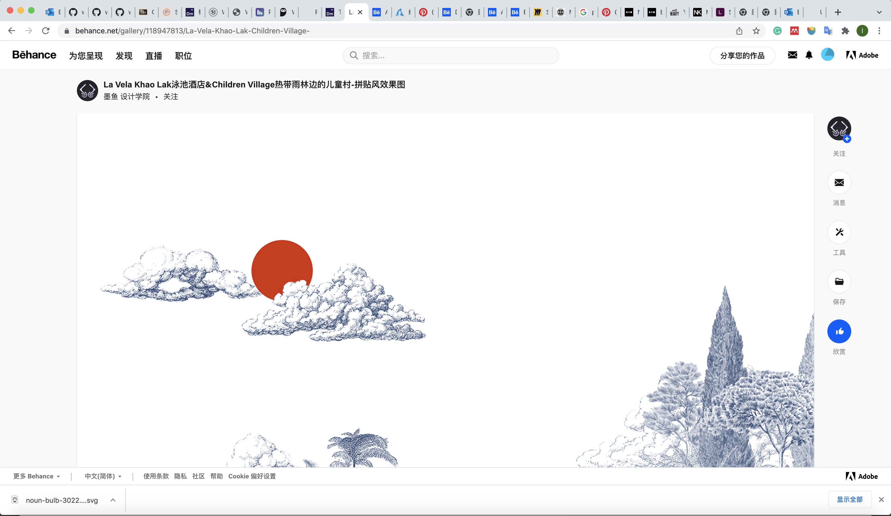

**The value of green lung 和下面一行字整体 与poster 居中好一些**

**现在位置有点低**

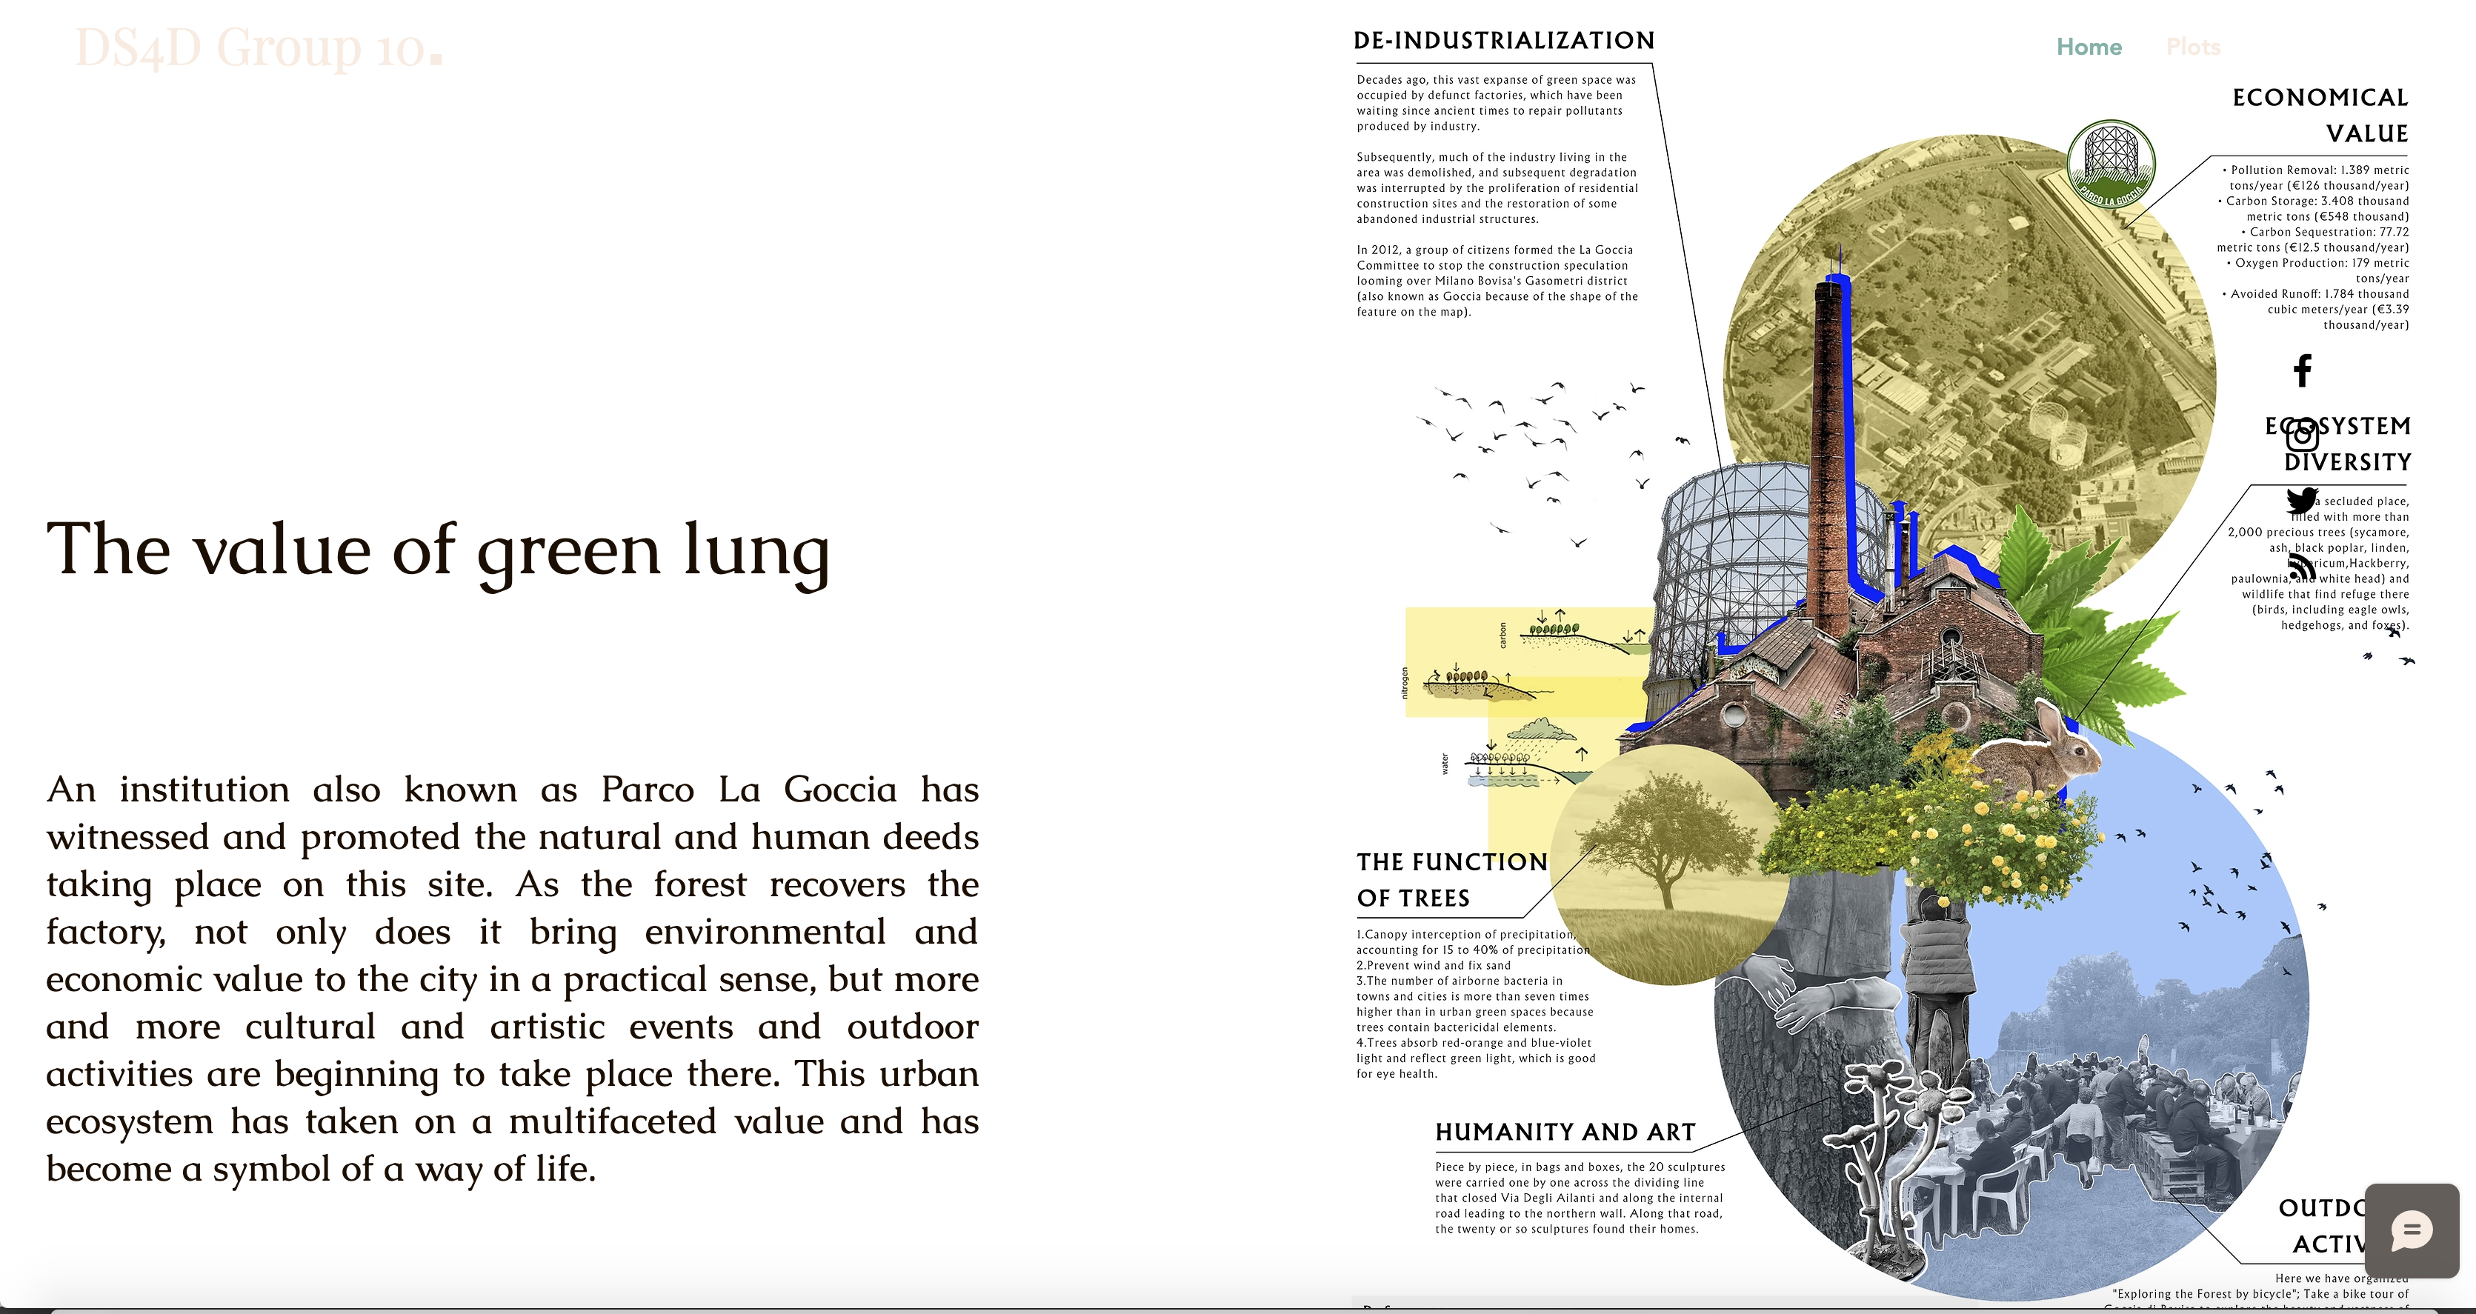

Hey there这段话 和 下面25 plots 这行字左对其

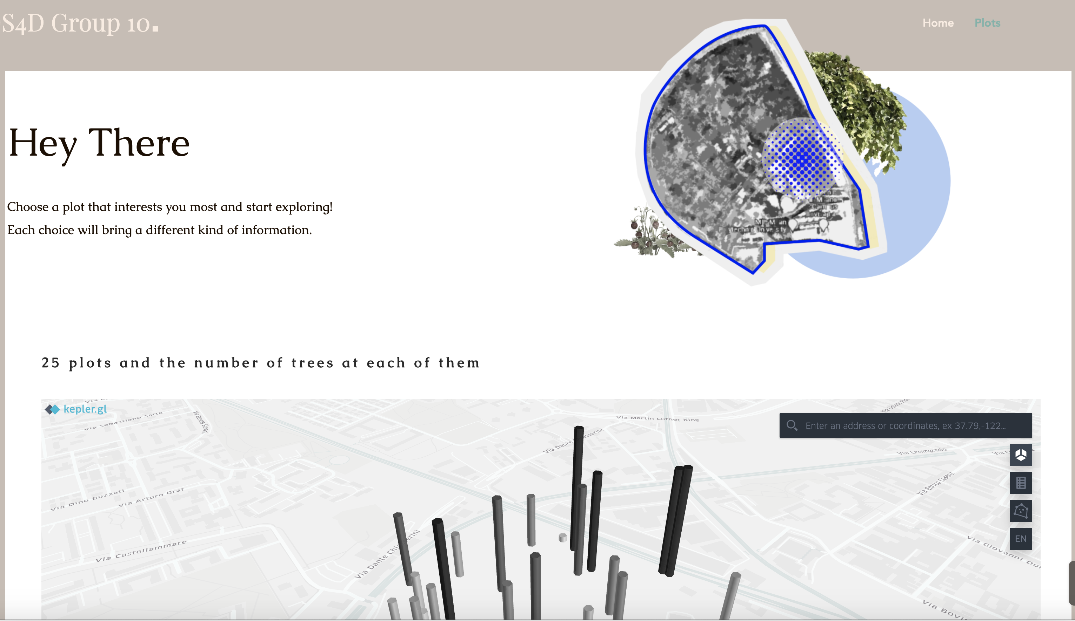

plot打开的字体很淡 可以调深一些

